让学生在反思中成长
无锡外国语学校 包宇嘉

我教过这样一位学生，从初一就急于提高自己的数学成绩，花了很多时间，练了不少数学题，但是成绩很不稳定，效果不明显，家长也很着急。相信很多老师都遇到过这样的学生，我仔细观察了该生近一个学期的时间，分析他的学习方法，最后对他提出每天练题时，适当放慢速度，多一些反思的时间，少一些匆忙，让思考更深入，让知识的掌握更牢固。该生实践一两个月后学习效果明显，学习成绩显著提高。能够产生这样的效果，主要是反思在其中起了巨大的作用。
所谓反思，杜威认为它就是“一种得以产生思维活动的怀疑、犹豫、困惑，心灵困难的状态，和一种为了发现解决这种怀疑，消除和清除这种困惑而进行的探索、搜集和探究的行为。” 古人说“学贵知疑，小疑则小进，大疑则大进”，“学起于思，思源于疑”。质疑是学习的起点，通过反思，可以发现和提出问题，进而努力解决问题。历史上许多科学的研究和发现，都是在反思的过程中发现的，如希波索斯对毕达哥斯学派的“宇宙是整数的和谐体系”陈旧观念的怀疑和反思才发现了无理数，牛顿从苹果落地发现万有引力等。
在数学学习中，反思不仅可以促使学生从不同的角度观察事物，寻求不同的解决思路，还有利于调动学生的探究热情，激发学生的学习积极性，更重要的是有利于培养学生的创新精神和实践能力。因此，在数学学习中，教师一定要引导学生学会反思，积极反思，进而逐步让学生养成自主反思，善于反思的学习习惯，从而提高学生发现问题和解决问题的能力。
- 教师引导学生反思
在课堂教学中，学生是教学活动的主体，因此要让学生主动参与，积极的反思，要发挥主体的积极性，主动性和创造性就必须要有合理的教学组织形式。为了追求优质高效的教学效果，让学生有充分的反思活动，教师就必须起好引导作用。引导学生通过反思，发现问题，获得知识，培养学生运用知识，解决问题的能力。
1.1 创设情景，激发学生反思
“知之者不如好知者，好知者不如乐知者”这句话说明学生只有在对所学知识产生兴趣才会产生强大的内驱力，才能进行积极的反思，所以教师要创设使学生积极思维，引发反思的情景。
例如：在学习了“§19.1测量”中的高度测量的几种方法（利用影长，利用标杆，利用镜子等）后给出下面一段阅读材料：
古埃及金字塔到底有多高？
据史料记载，希腊数学家、天文学家泰勒斯（Thales，约625—前547）曾利用相似三角形的原理，测出了金字塔的高度。他的方法与是：在金字塔顶部的影子处立一根杆子，借助太阳光线构成两个相似三角形，塔高与杆高之比等于两者影长之比。由此便可算出金字塔的高度。
请学生就此动笔画画看，看泰勒斯的方法是否切实可行?
学生通过画图和思考可以发现金字塔的底部（中心）是不能到达的,所以金字塔的影长是没有办法测量的。所以虽然史料是这样记载,但这种方法实际上是不能准确地测出金字塔的高度的。最后得出结论，凡是底部不能到达的物体，均不能用测影长的方法来测量其高度。
通过创设这个情景，不仅让学生在反思中打破已有的僵化的认知结构，从而建立起更完善的认知结构，还可以打破学生迷信权威的想法，逐步建立起反思，质疑的学习态度，培养学生的创新能力。
1.2 教学过程中启发引导，促使学生进行反思
数学教学的目的是为了“授之以渔”,而非“授之以鱼”,所以在教学活动中，教师应该成为组织者、引导者、促进者和参与者。教师应该彻底抛弃“一言堂”、“满堂灌”的教学方法，而采用探究式反思教学方法，引导学生，使之积极主动地学习。
在解具体题目的过程中，对学生提出适当的问题让学生对所学知识和运用方法进行反思，如“解过类似的问题吗？”，“能利用类似问题的结论、解题思路或思想方法吗？”“所选取的知识点是否准确、充分？方法的选择可行吗？”“操作过程对吗？有无增、漏、错等情况？”“结论是否正确？返回到题目中符合题意吗？”等。这些提问是与认知活动紧密相伴的一系列的反思活动，它是对认知活动的自我调节和监控，可以大大提高学习效率。此外在学习过程中，反思可以从多方面入手。
- 在类比中反思
在类比中反思可以扩大视野，深化知识，提高学生的数学思维能力。
例如：一个袋子中有3个红球和2个白球，这些球除颜色外完全相同，从中取出一个球后，再放回袋子中搅匀，再摸出一个球，摸出2个红球的机会是多少？
当学生解出这道题后，可进一步引导学生思考：若改为“摸出一球后不放回”，结论有何变化？
通过改变题目的条件，可以加深学生对“摸出一球后是否放回”这一条件的重要性的认识。
例如：在学习了高度测量之后，列举出各种测量方案：
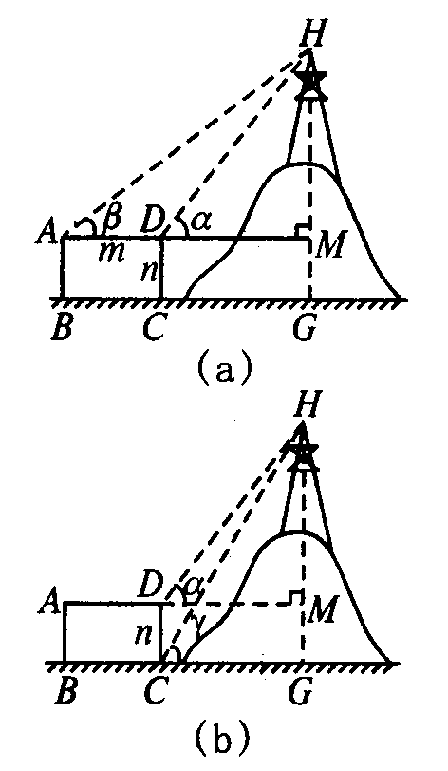
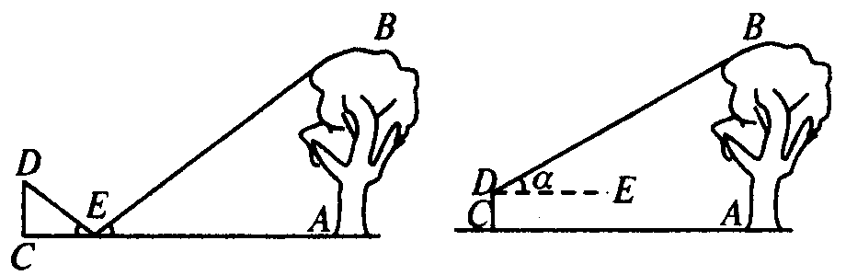
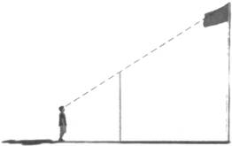
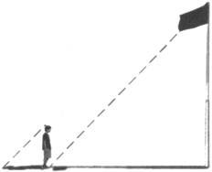
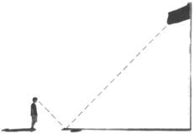
（c）
➃利用测角仪
➀利用阳光下的影子
➁利用标杆
➂利用镜子的反射

请学生对以上各种测量方案进行比较，说出各自的看法。
有学生回答，方案➀必须在晴天才可以进行。另一同学补充道，方案➀必须在同一时刻进行测量。还有学生说，方案➀、➁、➂及➃中的（c）只能测量底部能到达的物体的高度，方案➃中的（b）和(c)则可用来测量底部不能到达的物体的高度，例如测山的高度等等。此外，通过类比，学生自己还对这几种测量方案所需的测量工具，测量方法（相似法、三角函数法等）进行了系统的归纳和整理，加强了学生的数学应用意识，分析问题和解决问题的能力，真正让学生成为学习的主体。
2） 在联想中反思
教师可以启发学生可以从以下几个方面着手联想：“定义、概念是怎样引入的？”，“它与前面的知识点有什么联系？”，“从课本上的结论能推出哪些新的结论？”，“在实际生活中有哪些地方可以运用这些知识？”等等。
例如：某人从A地向B地打长途电话6分钟，按通话时间收费，3分钟以内收费2.4元，每多通话1分钟加收1元，则下列表示电话费y（元）与通话时间x（分）之间的函数关系的图象中，正确的是 （ D ）
这道题对于学生来说，是比较难以理解的，在讲解完题目以后，我让学生思考在现实生活中还有什么情况的函数图像是与选项D类似的？没想到学生稍加思索后立刻回答出还有出租车收费。这样就对这类图像在现实生活中代表的实际意义有了更深的了解。
2 逐步让学生形成反思的习惯
反思是学生常常感到困难的一个步骤，而养成学生反思的习惯是学生学习能力发展的一个重要的方面。学生在数学学习的过程中，只有不断地反思，才能够使自己建构的知识不断地系统化。培养学生对学习过程进行反思的习惯，这是提高学生学习效率、培养数学学习能力的行之有效的方法。
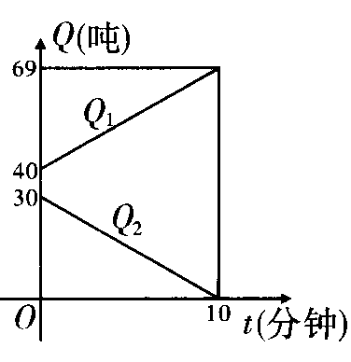
为培养学生的反思能力，教师在教学过程中一方面要对教学内容进行讲授、示范、指导，促使学生掌握和运用知识，并对学生提出适当的问题让学生对所学知识和运用方法进行反思，另一方面，还要培养学生针对自己学习的情境、状态、方式、结果，根据学习中存在的问题、困惑，矫正自己的学习方法，引导学生有意识地反思，促进学生良好反思习惯的形成，这种习惯对他们终身的可持续发展是有利的。
例如：某空军加油飞机接到命令，立即给另一架正飞行的运输机进行空中加油，在加油过程中，设运输机的油箱余油量为Q₁(吨)，加油飞机的加油油箱余油量为Q₂(吨)，加油时间为t(分钟)，Q₁、Q₂与t之间的函数图象如图所示，结合图象回答下列问题：
(1)加油飞机的加油油箱中装载了多少吨油?将这些油全部加给运输机需要多少分钟?
(2)求加油过程中，运输机的余油量Q₁，(吨)与时间t(分钟)的函数关系式；
(3)运输机加完油后，以原速度继续飞行，需10小时到达目的地，油料是否够用？说明理由；
(4)说说加油时间超过5分钟时，运输机油箱与加油机加油油箱余油的状况。
学生在解此题时，对第(3)问产生这样的疑问“题目里好像没有告诉我们飞机每小时的耗油量是多少，那该如何求10小时后油料是否够用呢？”。到了这个时候就需要学生带着疑问对题目进行再次阅读。由于这次是有目的的阅读，所以学生就能较快地发现条件隐藏在图中，运输机原有40吨油，加了30吨油后应为70吨油，而图上只显示了69吨，那么这1吨油就是运输机10分钟的耗油量，题目立刻迎刃而解了。所以在阅读题目时,要让学生形成带着问题在阅读中反思的习惯。
学生在学习中出错，是一个培养学生形成良好反思习惯的契机。当学生出错时，教师不要急于指出错误，说明正确答案，而应该留给学生反思的时间，充分发挥学生在学习中的主体地位，促进学生形成良好的反思习惯。
例如学生在化简时，出现了两种解法：
解法一：===
解法二：==
我让学生讨论比较两种方法，并判断这两种方法中哪一种是错误的，为什么？通过这一过程，让学生自己在反思中寻找问题所在，解决问题，从而牢固了对知识的掌握。
总之，要让学生在反思中成长，这并不是一个简单的事，这需要我们每一位教师不断的在教学中探索，在教学过程中尽一切可能，想方设法为学生反思能力的形成铺路架桥。

（本文获2007年度江苏省教育学会论文评比一等奖）

